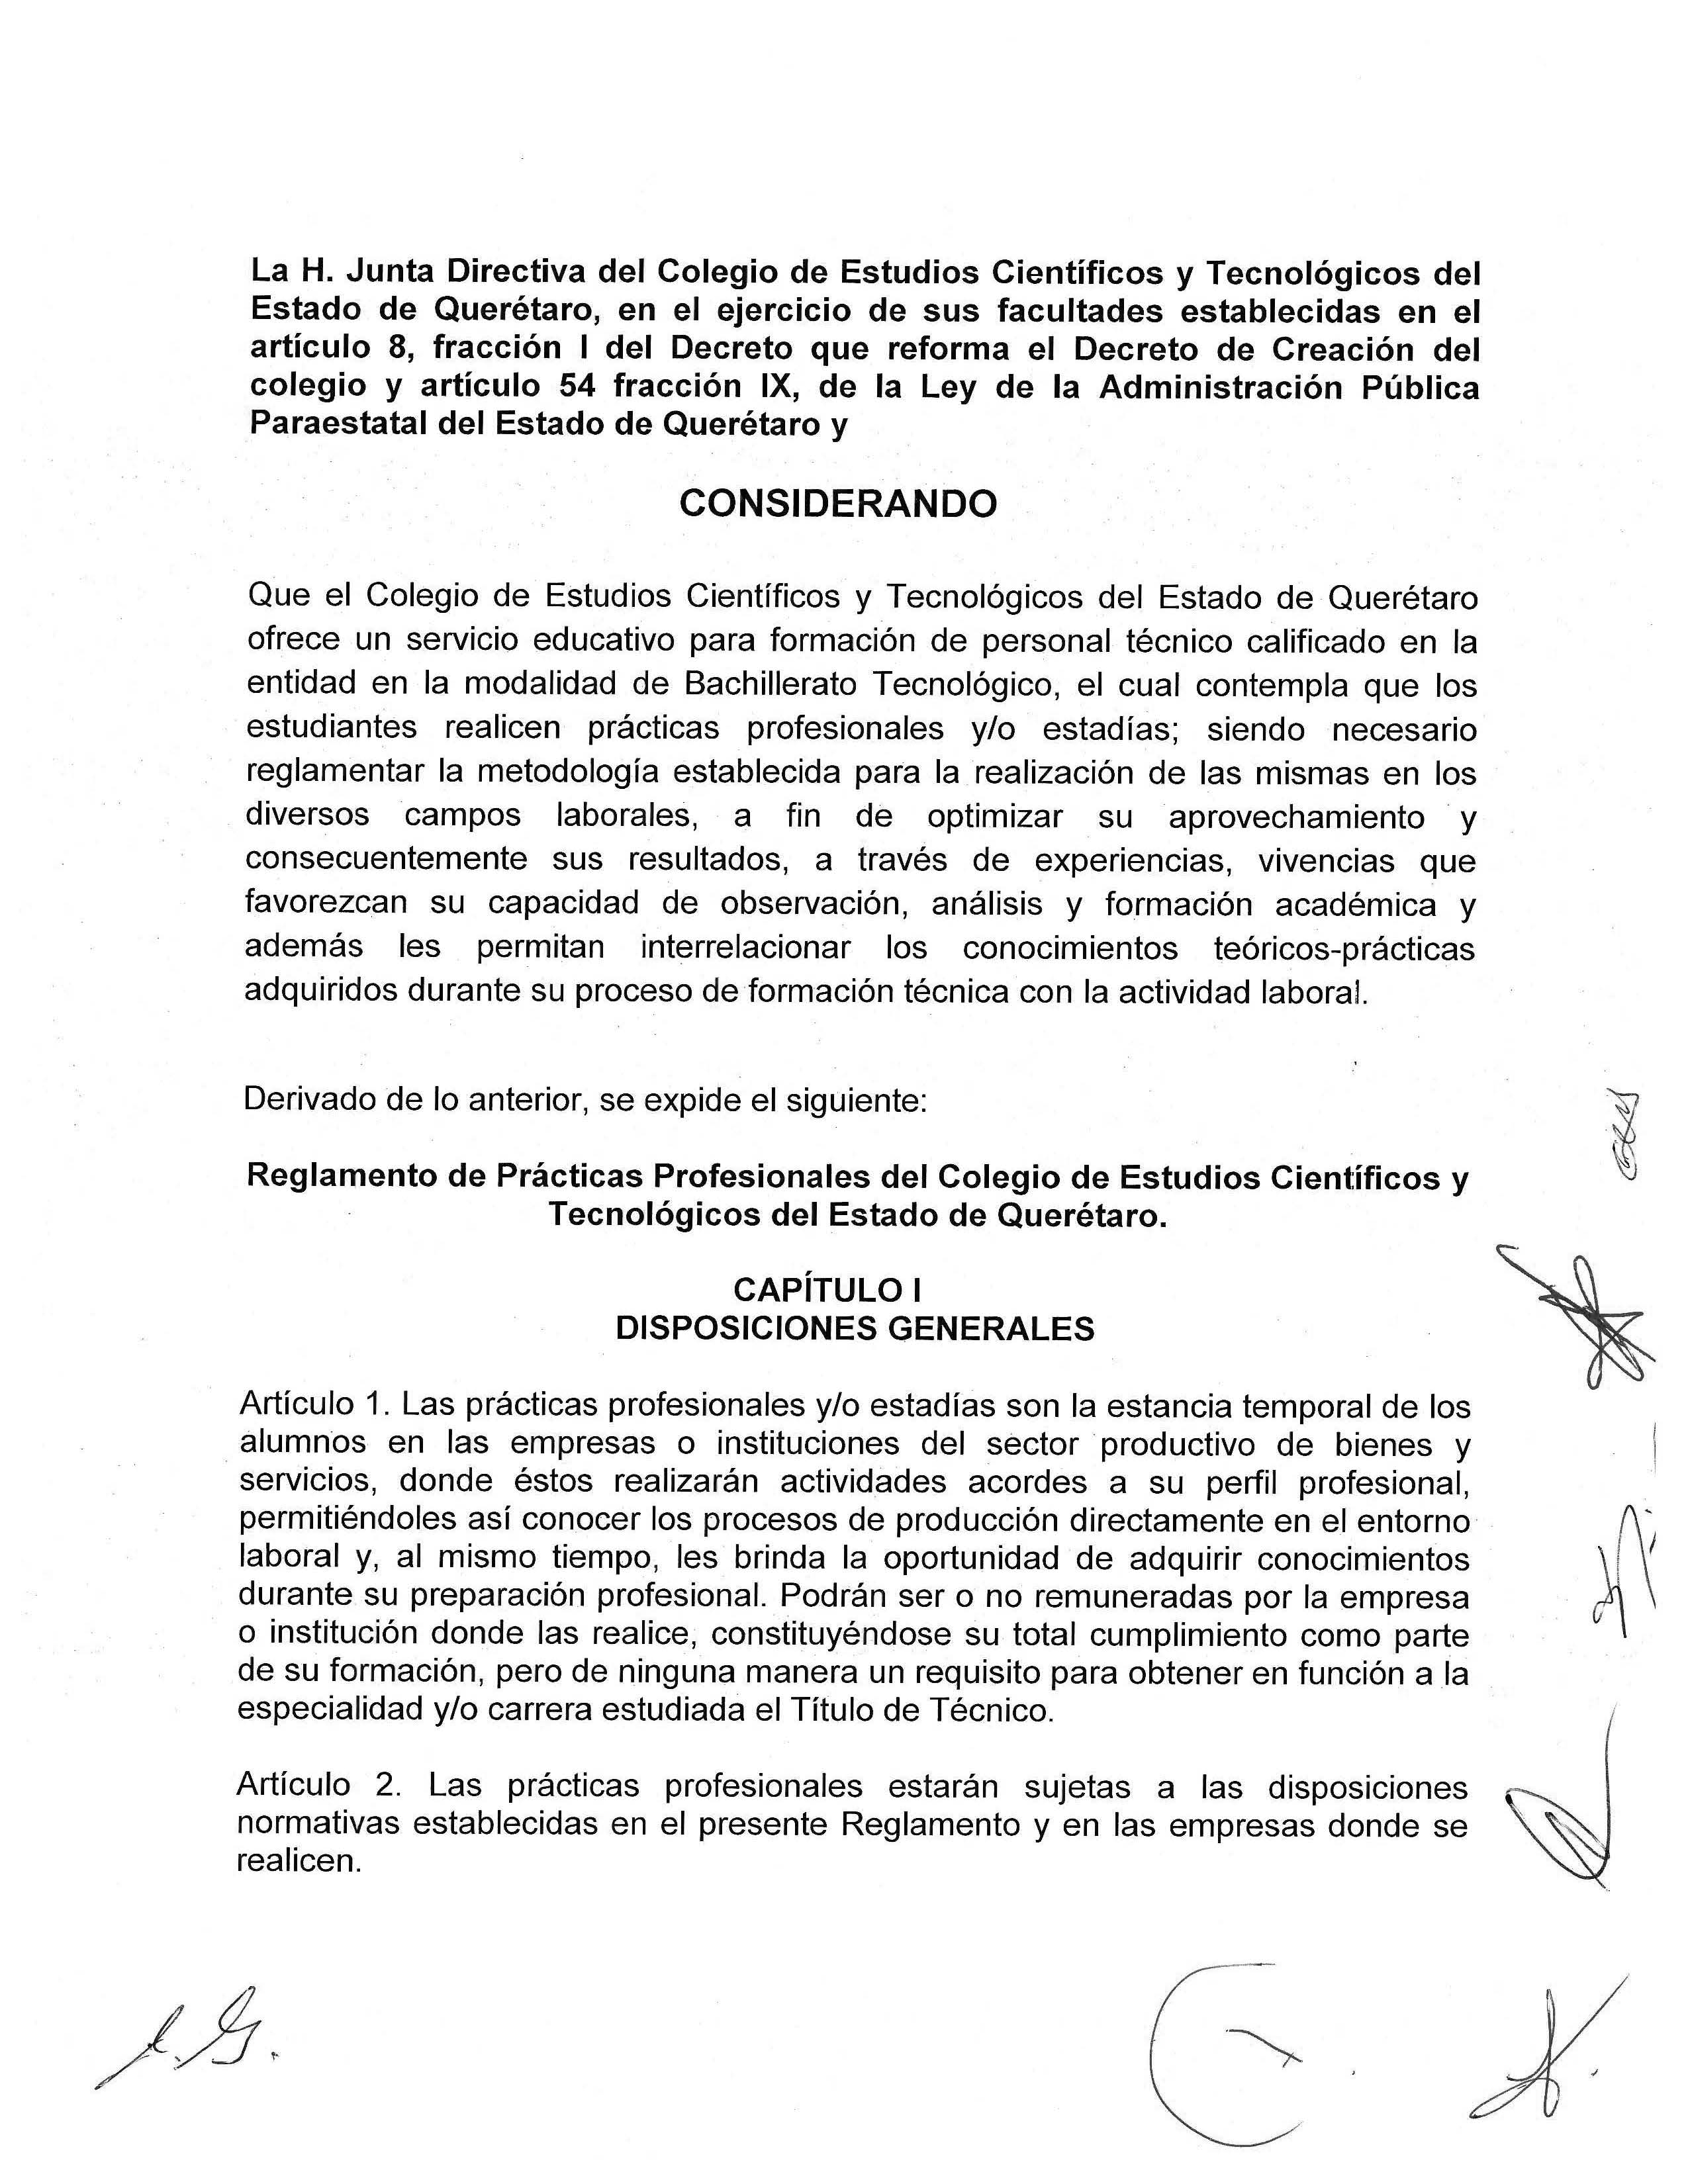
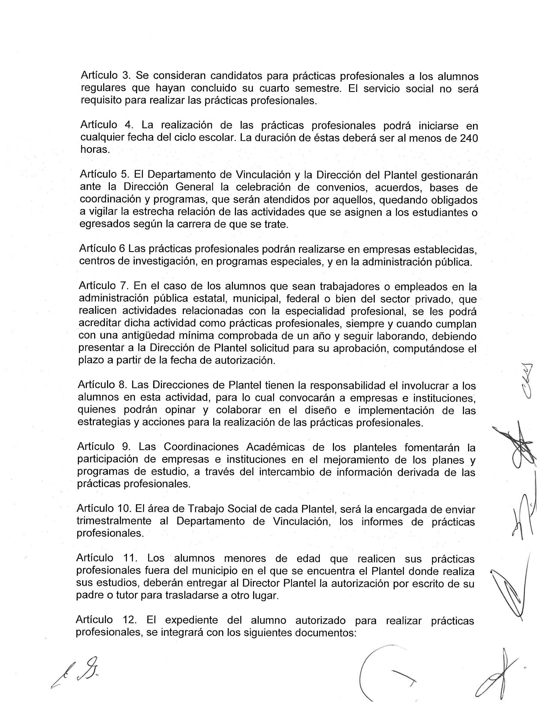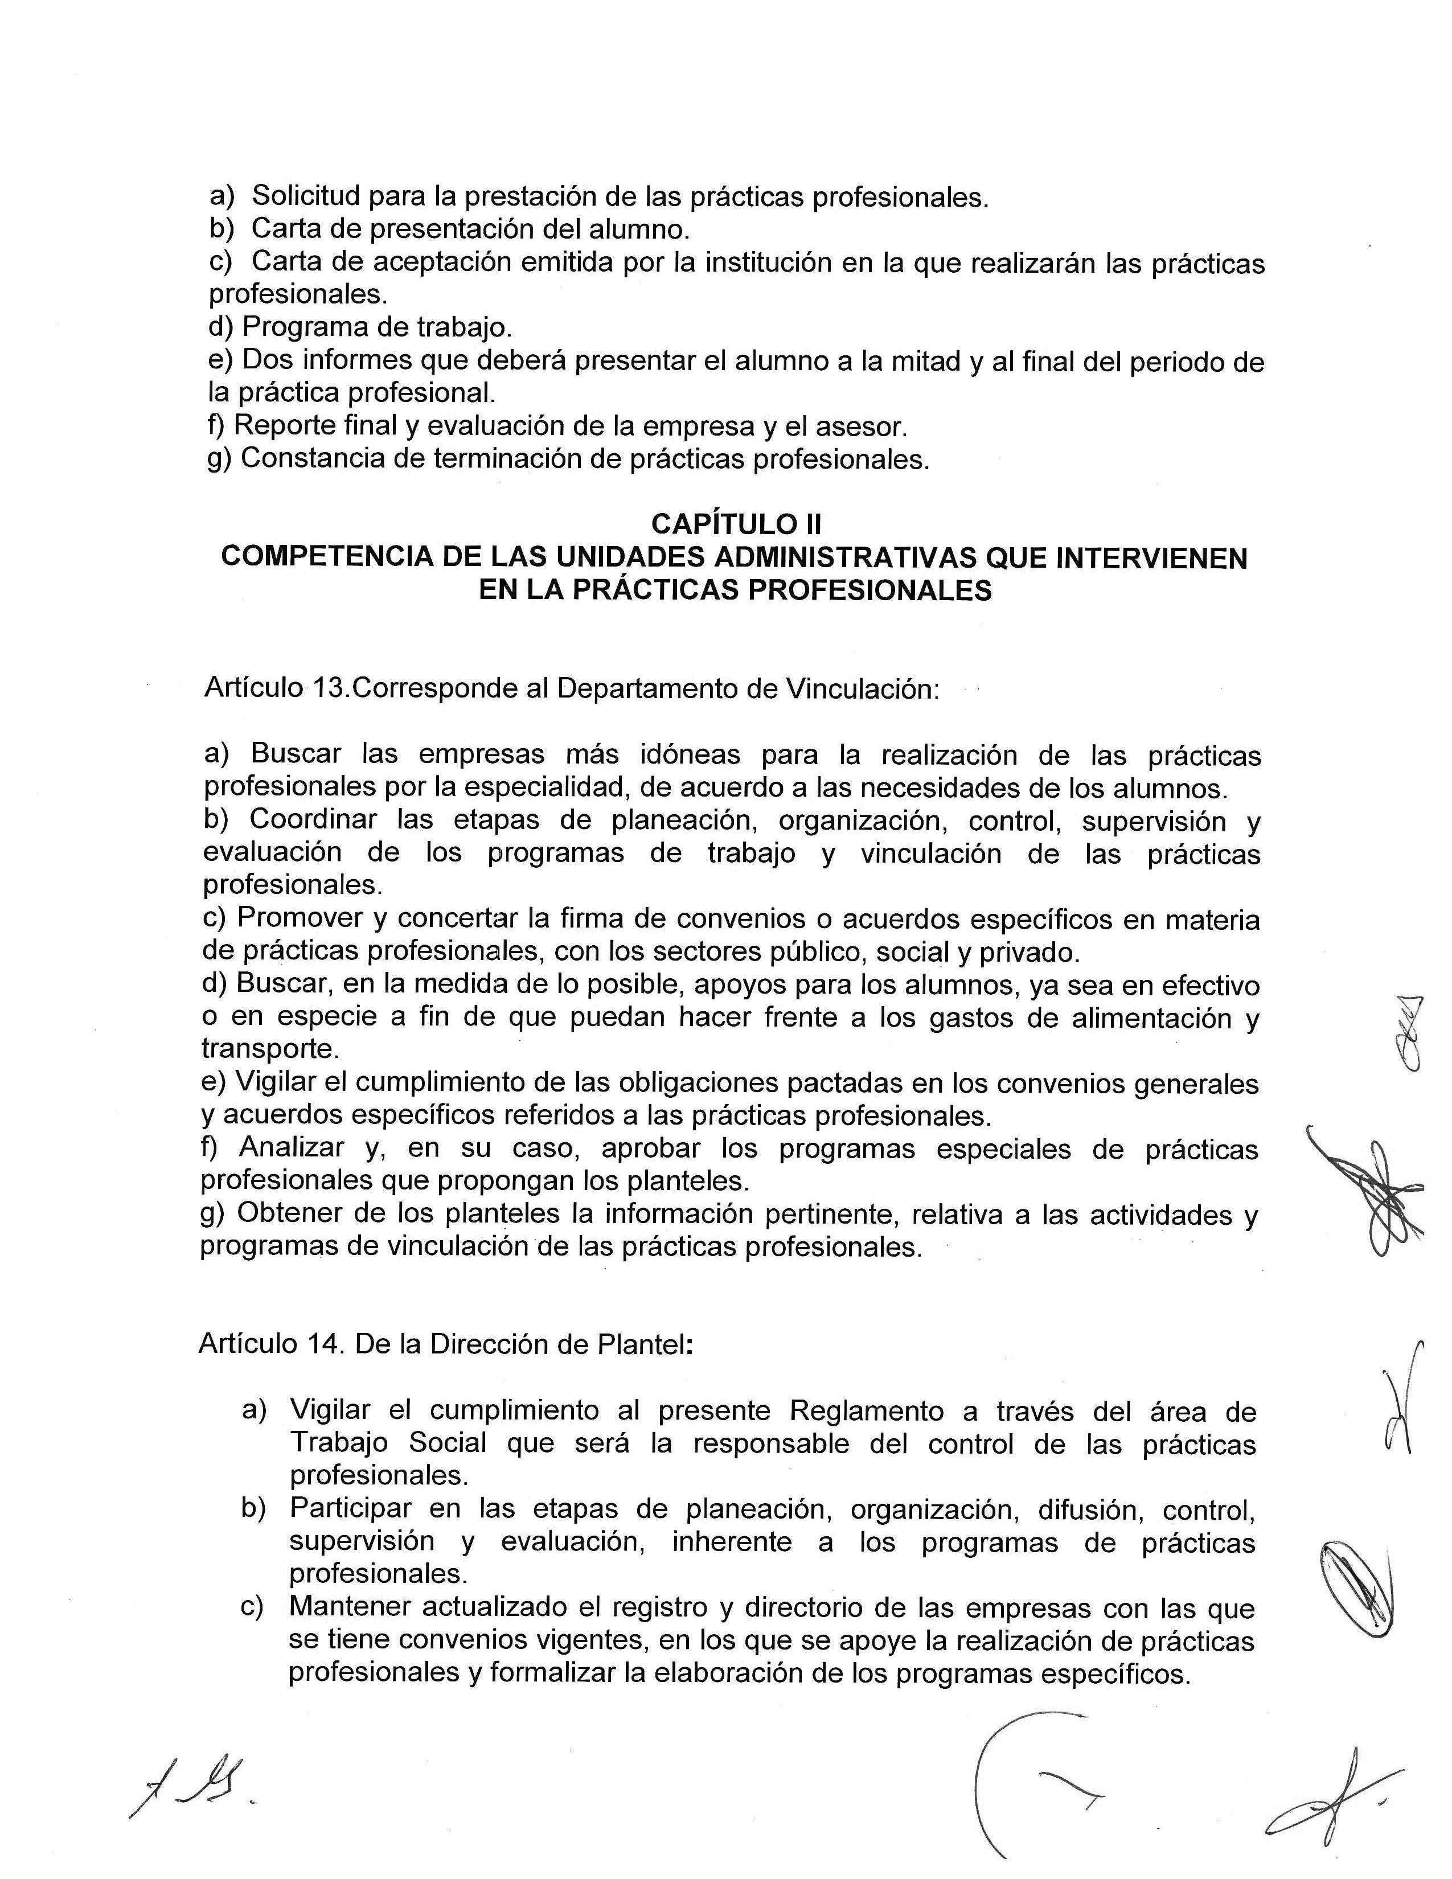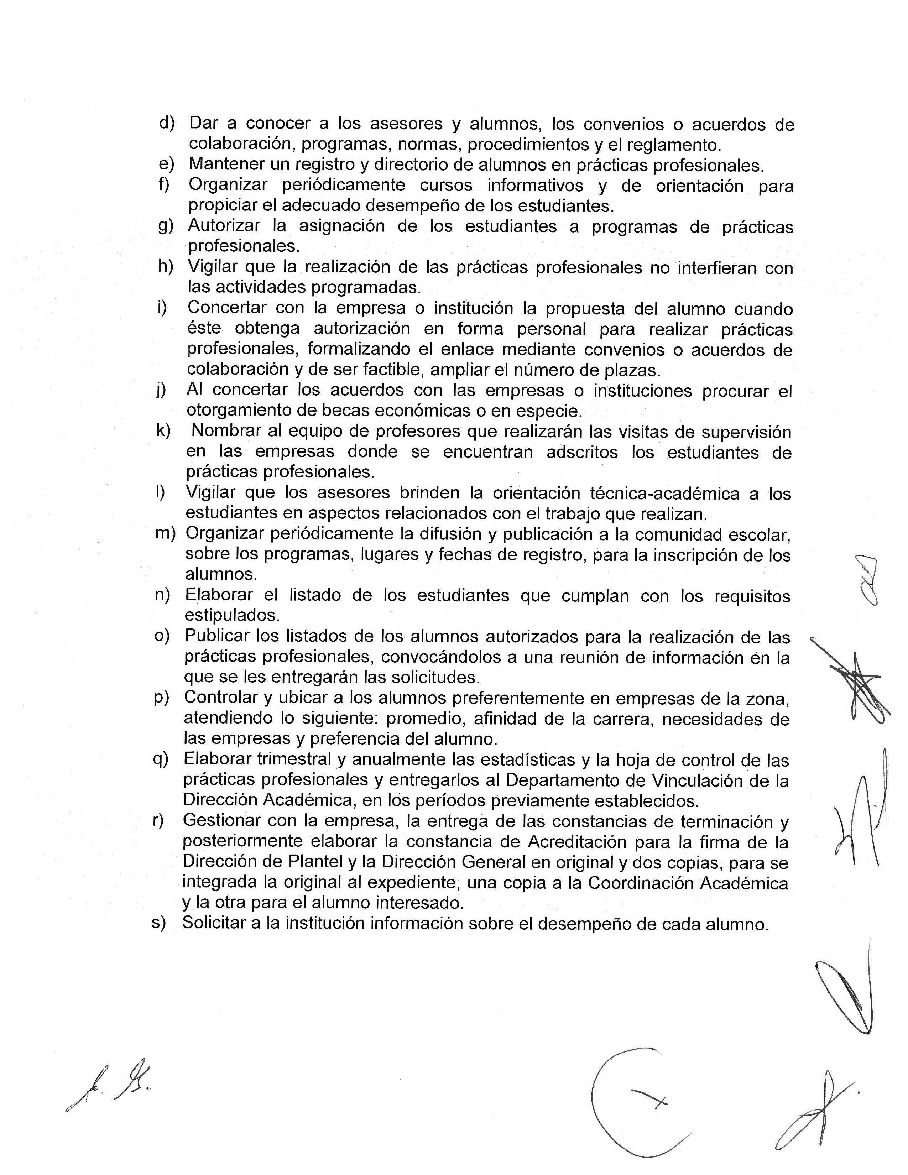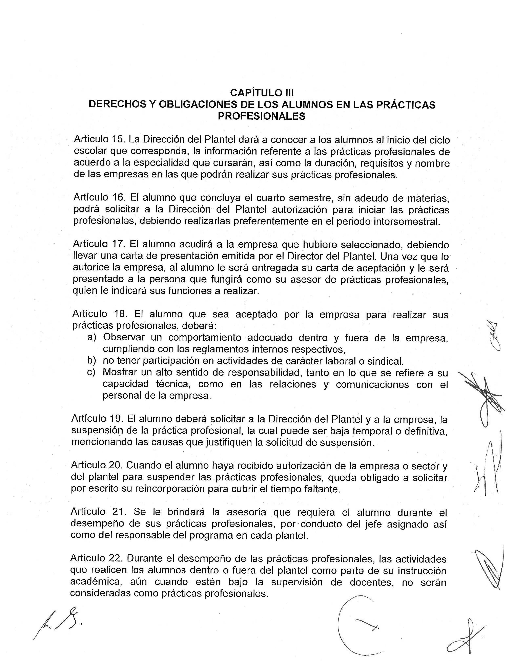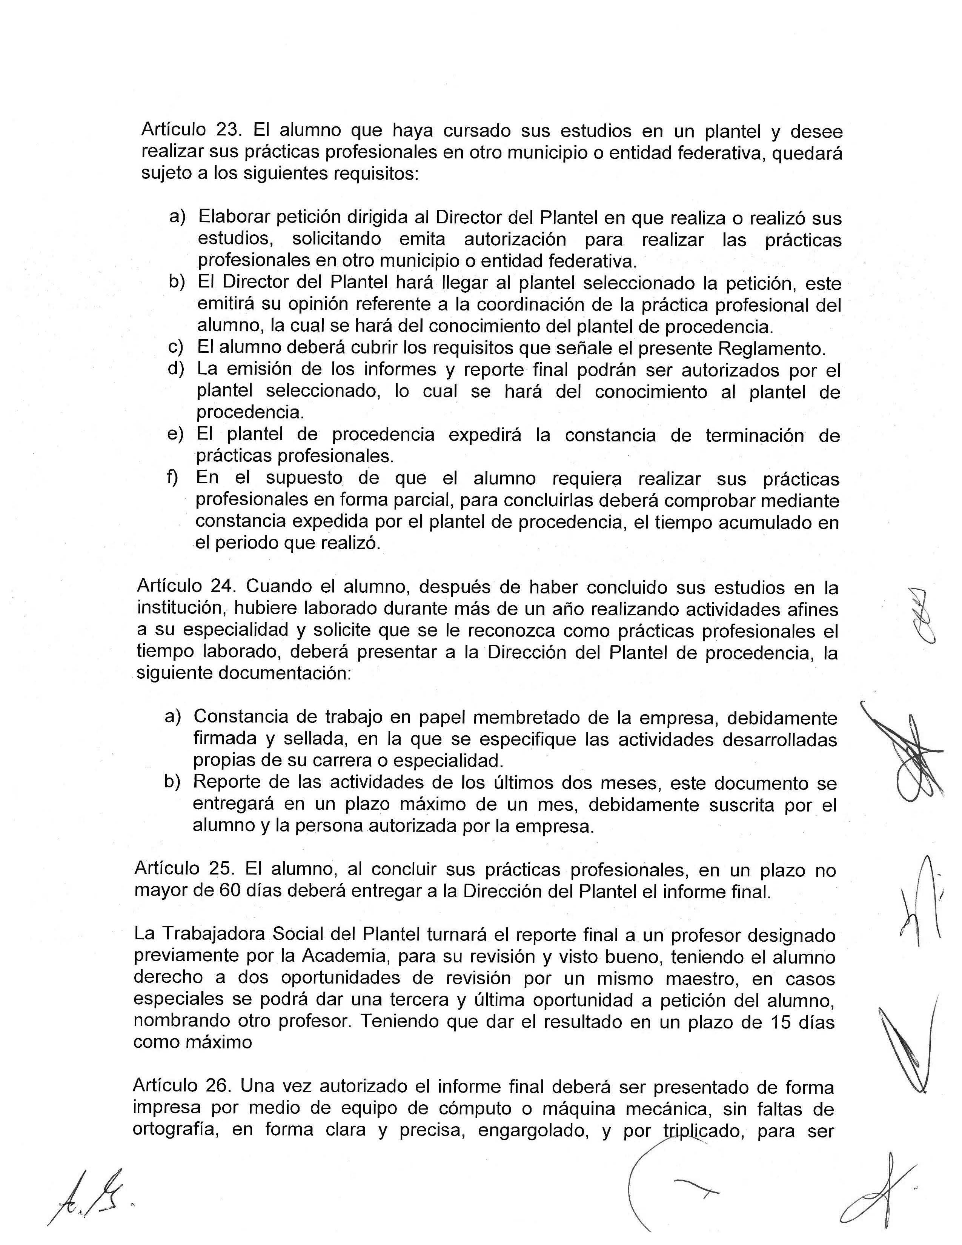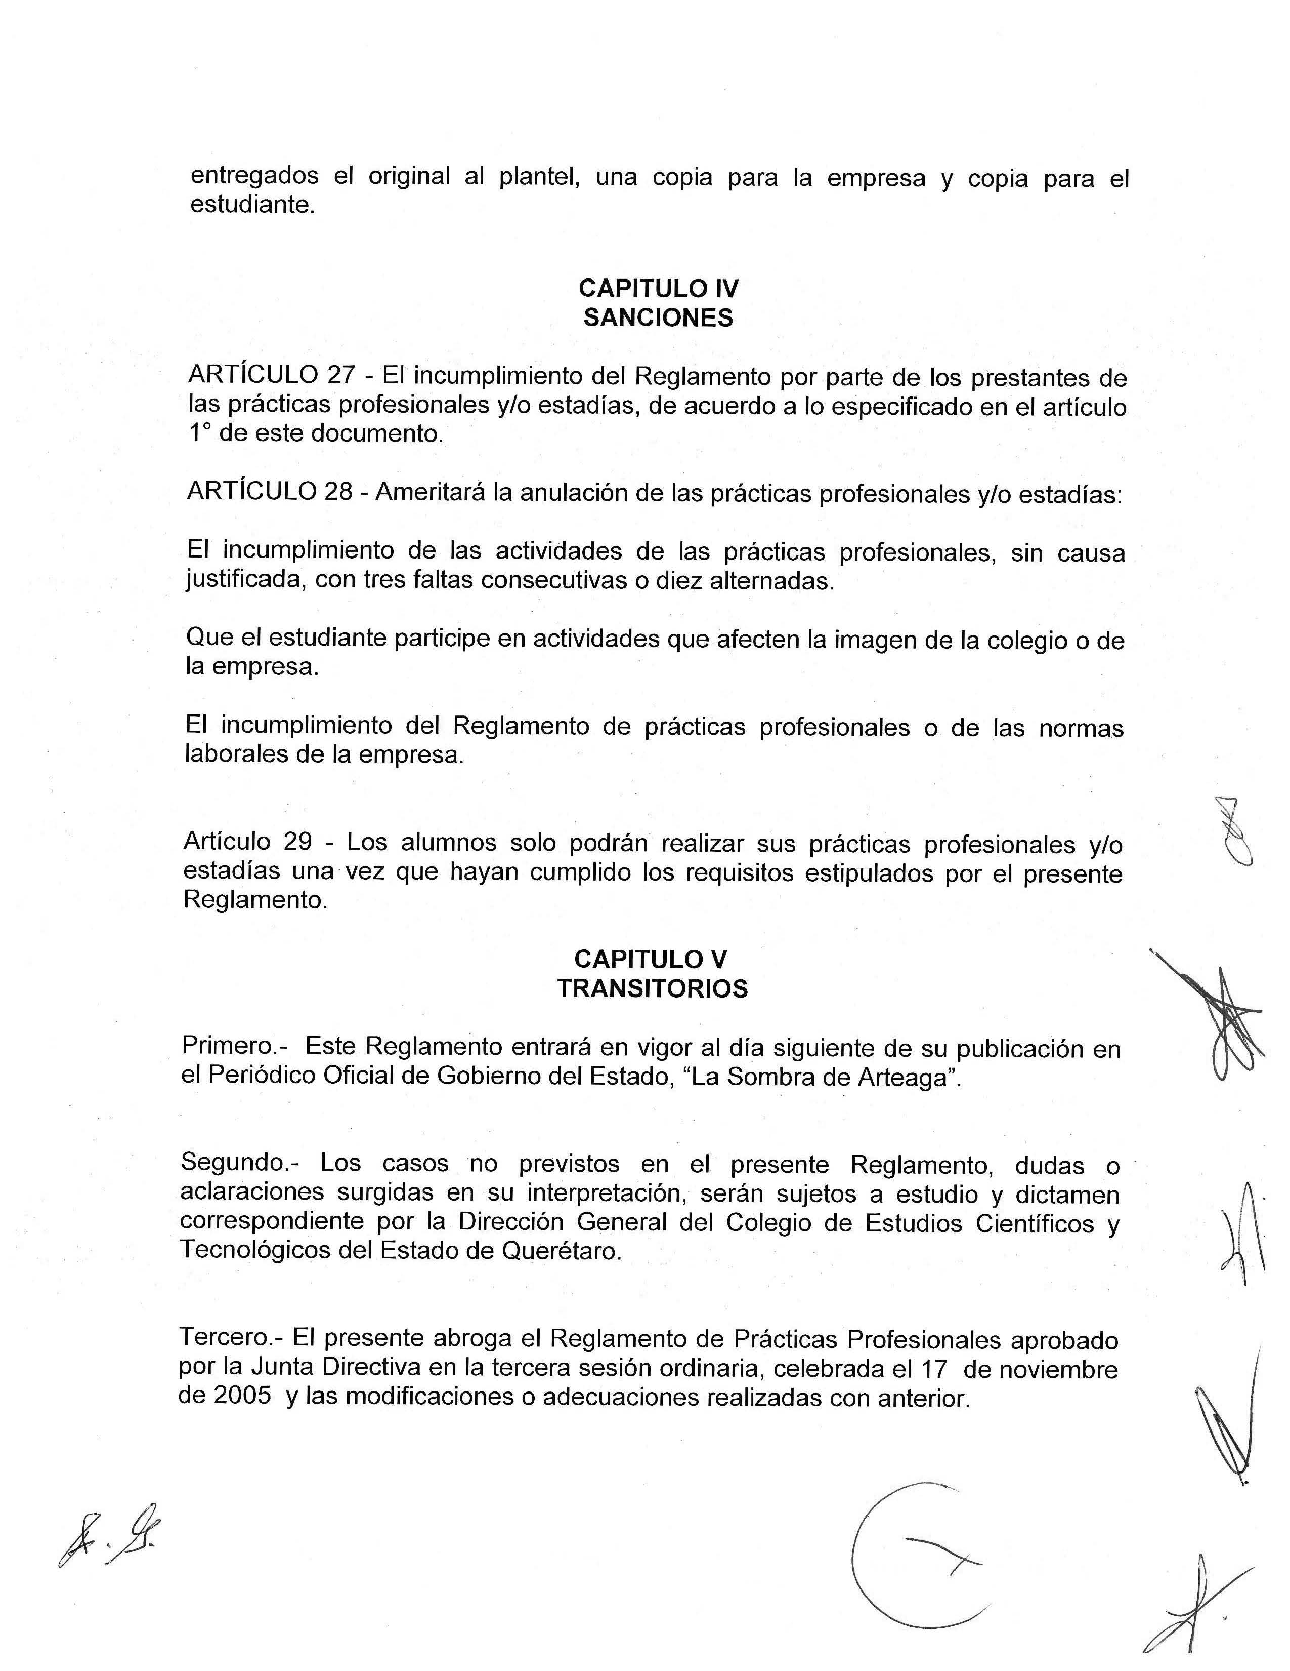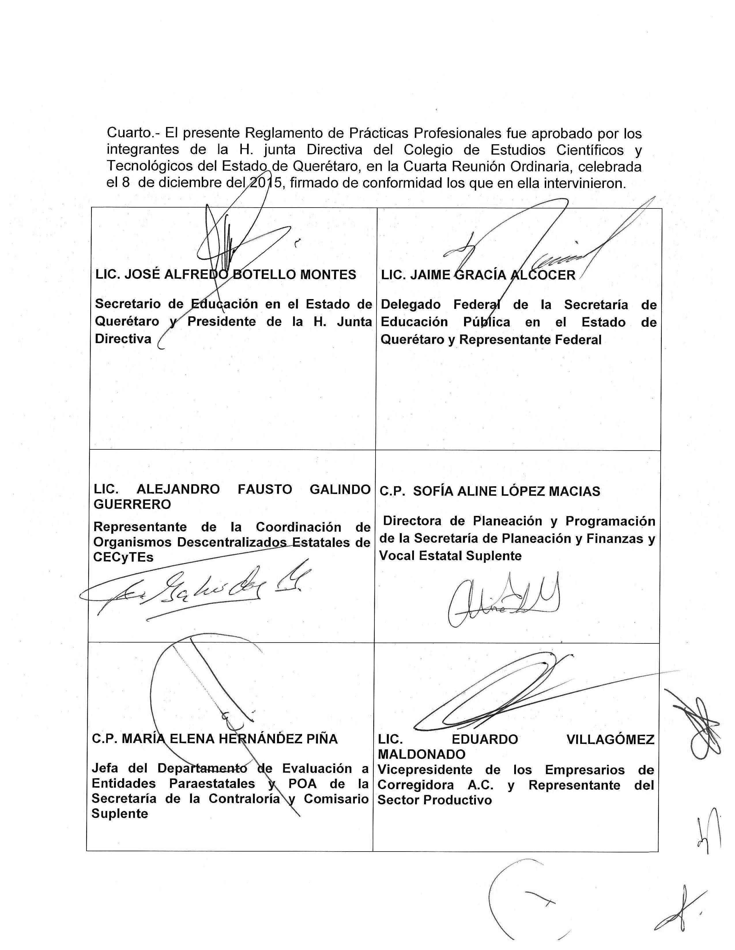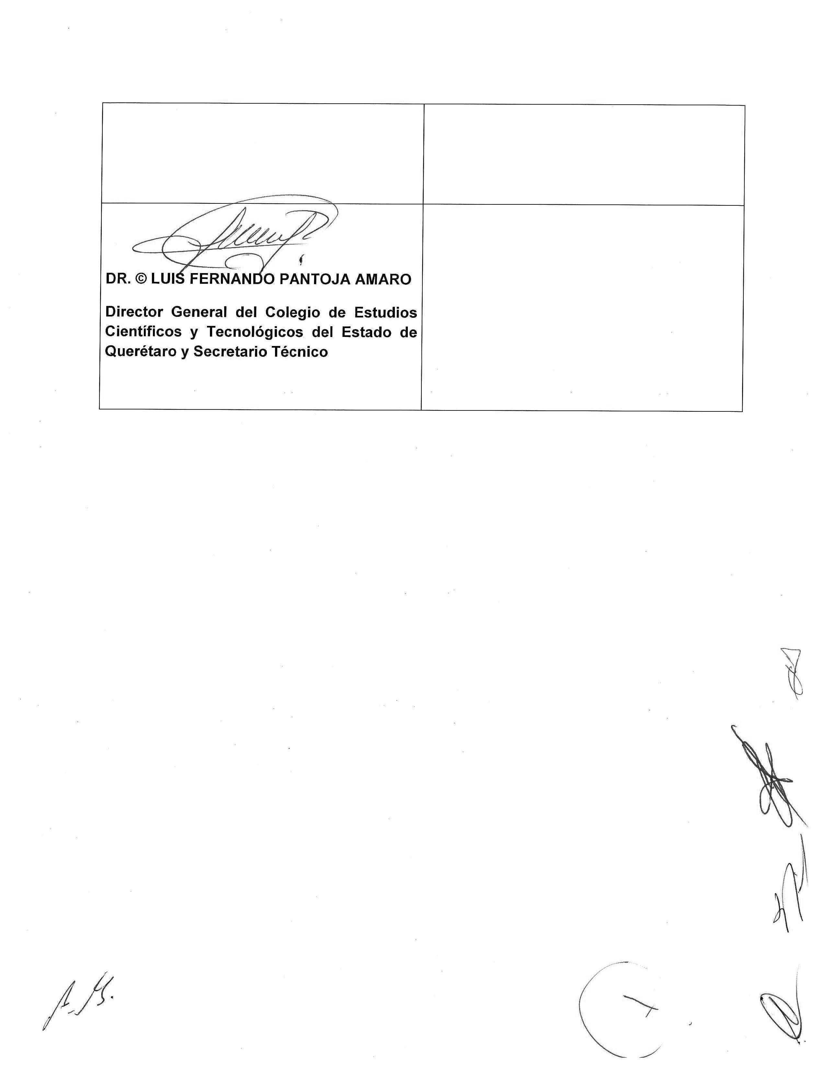
REGLAMENTO DE PRÁCTICAS PROFESIONALES DEL COLEGIO DE ESTUDIOS CIENTÍFICOS Y TECNOLÓGICOS DEL ESTADO DE QUERÉTARO: PUBLICADO EN EL PERIÓDICO OFICIAL DEL GOBIERNO DEL ESTADO “LA SOMBRA DE ARTEAGA”, EL 25 DE MARZO DE 2016 (P. O. No. 16)

